体育部召开成立体育部党支部会议

近日，体育部在北辰校区体育中心一楼B111会议室召开成立体育部党支部会议，体育部全体党员应到31人，实到28人，会议由体育部主任梁征主持。
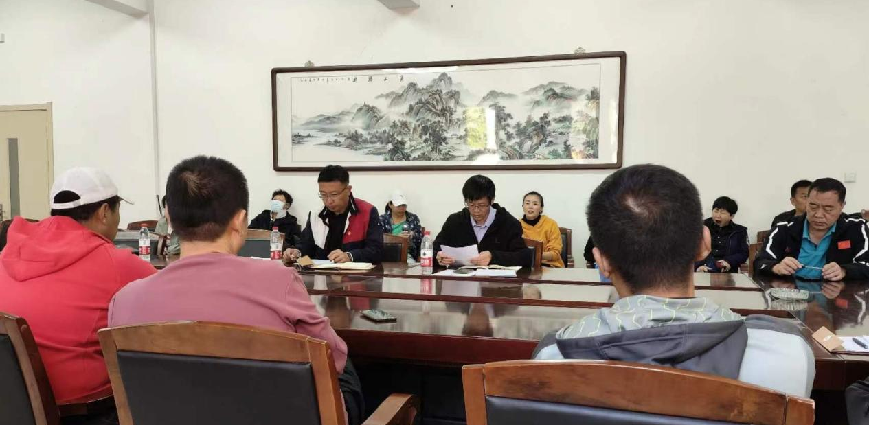
会上，体育部副主任李志明宣读了体育部党支部的选举办法，并进行了举手表决，全票通过。
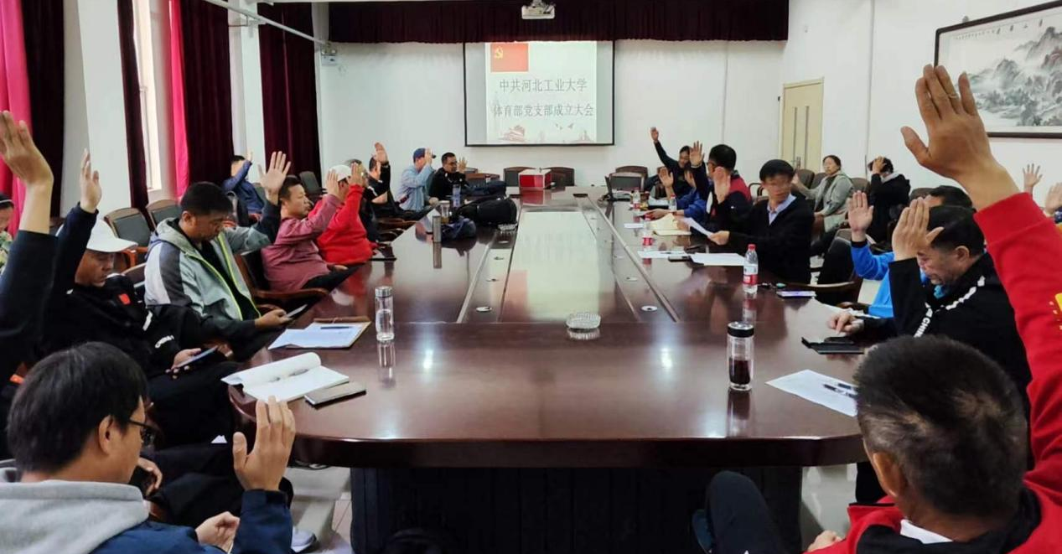

经过党员李宇树和施大伟计票，党员贡勇强和徐广义唱票，共计发出选票28张，收回选票28张，有效选票28张，根据选票的投票结果，确认了体育部党支部的委员名单：梁征、李志明、尚金奎。

体育部党支部
2023年10月20日

